VENDIM

Nr. 493, datë 22.7.2014

PËR DISA SHTESA DHE NDRYSHIME NË VENDIMIN NR. 153, DATË 7.4.2000, TË KËSHILLIT TË MINISTRAVE, “PËR MIRATIMIN E RREGULLORES SË ZBATIMIT TË KODIT RRUGOR TË REPUBLIKËS SË SHQIPËRISË”, TË NDRYSHUAR

Në mbështetje të nenit 100 të Kushtetutës dhe të nenit 24, të ligjit nr. 8378, datë 22.7.1998, “Kodi Rrugor i Republikës së Shqipërisë”, të ndryshuar, me propozimin e ministrit të Transportit dhe Infrastrukturës, Këshilli i Ministrave

VENDOSI:

I. Në rregulloren e zbatimit të Kodit Rrugor të Republikës së Shqipërisë, miratuar me vendimin nr. 153, datë 7.4.2000, të Këshillit të Ministrave, të ndryshuar, bëhen këto shtesa dhe ndryshime:
1. Pas nenit 62 shtohet neni 62/1, me këtë përmbajtje:
“Neni 62/1
Rregullat teknike të vendosjes së zonave të shërbimit në rrugë
(Neni 24 i Kodit Rrugor)
1. Ky nen ka të bëjë me vendosjen dhe mënyrën e funksionimit të zonave të shërbimit.
2. Qëllimi i këtij neni është të përcaktojë rregullat teknike të vendosjes dhe mënyrat e funksionimit të zonave të shërbimit. Rregullat duhet të jenë në përputhje me sigurinë e qarkullimit për të gjithë përdoruesit e rrugës.
3. Impiantet e shpërndarjes së karburantit llogariten si pjesë e zonës së shërbimit. Ato, përfshirë dhe vendet e ndalimit, nuk duhet të zënë në asnjë rast karrexhatën.
4. Kushtet e përgjithshme:
a) Zonat e shërbimit nuk duhet të pengojnë qarkullimin dhe të kufizojnë fushëpamjen. Zonat e shërbimit duhet të jenë të vendosura në vende të përshtatshme, duke përfshirë hapësirën për mjetet në lëvizje dhe ato të ndalura, të pajisura me korsi për rritje dhe ulje shpejtësie në hyrje dhe dalje.
b) Zonat e shërbimit për rrugët e reja duhet të jenë pjesë përbërëse e projektit rrugor dhe duhet t’u përgjigjen kërkesave të sigurisë dhe rrjedhshmërisë së trafikut.
c) Zonat e shërbimit nuk mund të vendosen në afërsi të kryqëzimeve, të vendqëndrimeve të mjeteve të shërbimit publik apo në ato pjesë të rrugës me kthesë dhe me dukshmëri të dobët. Pranë daljeve janë të ndaluara të mbjellat apo tabelat, që pengojnë pamjen e drejtuesve të mjeteve që duan të rifuten në rrugë.
ç) Për rrugët urbane, lokale, si dhe ato komunale, impiantet e shpërndarjes së karburanteve duhet t’u përgjigjen të gjitha nevojave që kanë mjetet për rrugëkalim në trotuar, siç përcaktohet në nenin 45 të kësaj rregulloreje.
d) Zonat e shërbimit të reja dhe ato ekzistuese duhet t’u nënshtrohen procedurave të auditimit dhe inspektimit të sigurisë rrugore, bazuar në udhëzimin e përbashkët nr. 9, datë 3.7.2012, të ministrit të Brendshëm dhe ministrit të Punëve Publike dhe Transportit, “Mbi auditimin dhe inspektimin e sigurisë rrugore”.
5. Përzgjedhja dhe distancat:
a) Subjektet që shfrytëzojnë zonat e shërbimit duhet të pajisen me lejet dhe autorizimet sipas legjislacionit në fuqi.
b) Zonat e shërbimit vendosen në rrjetin rrugor duke respektuar distancat e mëposhtme:
- Për autostradat, minimumi 15 (pesëmbëdhjetë) km dhe maksimumi 60 (gjashtëdhjetë) km nga aksi i simetrisë së pompës/ave të furnizimit me karburant të njërës zonë në aksin e simetrisë së pompës/ave të furnizimit me karburant të zonës së mëpasme, në drejtim të njëjtë të lëvizjes.
- Për rrugët interurbane kryesore, minimumi 10 (dhjetë) km nga aksi i simetrisë së pompës/ave të furnizimit me karburant të njërës zonë në aksin e simetrisë së pompës/ave të furnizimit me karburant të zonës së mëpasme, në drejtim të njëjtë të lëvizjes.
- Për rrugët interurbane dytësore, minimumi 6 (gjashtë) km nga aksi i simetrisë së pompës/ave të furnizimit me karburant të njërës zonë në aksin e simetrisë së pompës/ave të furnizimit me karburant të zonës së mëpasme, në drejtim të njëjtë të lëvizjes.
- Për rrugët urbane kryesore, jo më pak se 500 (pesëqind) m midis ekstremiteteve të njëjta të zonave të njëpasnjëshme. Kjo distancë kuptohet si rreze e matur ndaj çdo drejtimi në rrafshin horizontal.
- Për rrugët urbane dytësore dhe lokale, jo më pak se 250 (dyqind e pesëdhjetë) m midis ekstremiteteve të njëjta të zonave të njëpasnjëshme. Kjo distancë kuptohet si rreze e matur ndaj çdo drejtimi në rrafshin horizontal.
- Për autostradat dhe rrugët interurbane, zonat e shërbimit vendosen në një distancë jo më të vogël se 10 (dhjetë) metra nga kufiri rrugor. Kufiri rrugor është fundi i pronësisë rrugore ose trupi i rrugës, referuar titujve të pronësisë dhe /ose brezave të shpronësimit sipas projektit të miratuar. Në mungesë të tyre, kufiri formohet nga vija e jashtme e hendekut të sigurimit të kanalit, kur ai ekziston, ose përkatësisht nga vija e sipërme dhe e poshtme e skarpatës, nëse rruga shtrihet në terren të pjerrët.
- Për rrugët urbane dhe komunale, zonat e shërbimit vendosen në një distancë jo më të vogël se 6 (gjashtë) metra nga kufiri i rrugës.
- Për rrugët lokale, zonat e shërbimit vendosen në një distancë jo më të vogël se 7 (shtatë) metra nga kufiri i rrugës.
c) Zonat e shërbimit duhet të respektojnë një distance prej 30 (tridhjetë) m nga pompa e shpërndarjes së karburantit deri në çdo pikë të perimetrit të godinave publike, spitale, qendra mjekësore, objekte fetare, shkolla, kopshte, çerdhe, azile, institucione publike, stadiume, godina me vlera historike dhe godina të tjera ku mund të strehohen apo të qëndrojnë mbi 50 (pesëdhjetë) persona. Kjo distancë kuptohet si rreze e matur ndaj çdo drejtimi në rrafshin horizontal midis pompës së karburantit dhe çdo pike të perimetrit të godinave të sipërpërmendura.
ç) Zonat e shërbimit duhet të kenë distancë nga kryqëzimet rrugore minimumi 1 000 (një mijë) m, për rrugët interurbane kryesore, 300 (treqind) m, për rrugët interurbane të tjera, dhe 30 (tridhjetë) m, për rrugët urbane.
Zonat ekzistuese të shërbimit në rrugët urbane mund të përjashtohen nga kushti i distancës minimale nga kryqëzimet. Ato shqyrtohen rast pas rasti në bazë të kushteve të pikës 4 të këtij neni.
d) Nuk lejohet vendosja e zonave të shërbimit në qendrat e banuara me qarkullim të kufizuar të mjeteve apo në rrugët me trafik këmbësorësh e biçikletash dhe rrugë me korsi të ngushta në të cilat pengohet trafiku prej hyrjes dhe daljes.
6. Topografia e terrenit dhe pozicioni:
a) Zonat e shërbimit nuk duhet të vendosen menjëherë në afërsi të kurbëzimeve horizontale, vertikale dhe të pjerrësive gjatësore të segmenteve rrugore me jo më tepër se 4%.
b) Në autostrada dhe segmentet rrugore interurbane kryesore, ku fluksi mesatar i qarkullimit rrugor është më shumë se 3 000 mjete/24 orë, zonat e shërbimit duhet të jenë në të dyja anët e rrugës.
c) Zgjedhja e terreneve për vendosjen e zonave të shërbimit duhet të jetë e rrafshët, për të reduktuar në minimum punimet e tokës.
7. Sipërfaqet dhe organizimi:
a) Qarkullimi në zonat e shërbimit duhet të jetë në të njëjtin drejtim me lëvizjen në karrexhatën e rrugës me të cilën është lidhur.
b) Normalisht, rrugët dhe pjesët e rezervuara për parkim për automjetet, të ndara nga ato të mjeteve të rënda, duhet të vendosen në zonën e shërbimit në mënyrë të tillë që ambientet dhe ndërtesat të mund të shihen. Zona e rezervuar për parkimin e mjeteve të rënda duhet të vendoset në pjesën e prapme të zonës së shërbimit.
c) Vendet e parkimit për autobusë duhet të kenë sinjalitikë dhe elemente sigurie shtesë për pasagjerët, mundësisht, të rrethuar nga zona të mbjella me bimësi jeshile.
ç) Rrugët e brendshme nuk duhet të krijojnë pika konflikti në qarkullimin e mjeteve.
d) Është e këshillueshme që pjesët midis ambienteve të jenë të ndara nga zona të mbjella me bimësi jeshile. Bimësia duhet të jetë karakteristikë e territorit të zonës.
E gjithë zona, që ndan karrexhatën me zonën e shërbimit, duhet të mbillet me bimësi jeshile, veçanërisht me bimësi që kërkon pak mirëmbajtje, por me densitet, i cili mbron mjetet që dalin nga rruga dhe parandalon këmbësorët të kapërcejnë karrexhatën.
dh) Sipërfaqja minimale e zonave të shërbimit jashtë qendrave të banuara duhet të jetë 1 500 (një mijë e pesëqind) m² për autostradat, 1 000 (një mijë) m² për rrugët interurbane kryesore dhe 800 (tetëqind) m² për rrugët interurbane dytësore.
e) Skema e përgjithshme e organizimit të lëvizjes në një zonë shërbimi jepet në aneksin 1, që i bashkëlidhet rregullores.
8. Rrugët e hyrje - daljeve në zonat e shërbimit dhe rrugët e qarkullimit në brendësi të zonës:
a) Hyrjet në zonat e shërbimit dhe daljet nga to duhet të kenë korsitë e ngadalësimit dhe të përshpejtimit. Këto korsi mund të lidhen:
- me rampat që të drejtojnë për hyrjet në sheshe ose për daljet nga to apo të lidhen me qarkullimin e brendshëm;
- drejtpërdrejt me qarkullimin e brendshëm;
- drejtpërdrejt me sheshet e zonës së shërbimit.
Korsitë e ngadalësimit duhet të jenë të tilla që të lejojnë ngadalësimin në mënyrë të sigurt të mjetit që shkëputet nga karrexhata dhe hyn në rampat e hyrjes së zonës së shërbimit.
Korsitë e përshpejtimit duhet të lejojnë futjen e sigurt të mjetit në rrymën e trafikut të rrugës kryesore. Ato kanë parimisht funksionin e shkurtimit të kohës së pritjes së mjeteve që futen, si dhe mundësojnë ndalimin e mjetit në fund të rampës.
Karakteristikat gjeometrike të projektimit të korsive jepen në aneksin 2, që i bashkëlidhet rregullores.
b) Rrugët e qarkullimit të brendshëm të zonës së shërbimit
Këto rrugë ndahen në:
• rampa të hyrjeve/daljeve, të cilat lidhin korsitë e ngadalësimit/përshpejtimit me sheshet e qëndrimit dhe të manovrimit. Në këto rampa, shpejtësia maksimale e projektimit shkon deri në 40 km/h.
Rampat janë segmente kalimi me një drejtim lëvizjeje dhe duhet të jenë fizikisht të ndara nga rrugët e qarkullimit me mbrojtëse metalike ose me shmangës apo pengesa me sinjale drejtimi.
Për rampat duhet të kihen parasysh:
- rrezja minimale horizontale 45 m;
- pjerrësia gjatësore maksimale 6 %;
- pjerrësia tërthore maksimale 7 %.
• korsitë e qarkullimit të brendshëm, që mundësojnë lidhjen funksionale midis shërbimeve dhe ambienteve të ndryshme. Në këto korsi, shpejtësia maksimale e lëvizjes duhet të jetë 20 (njëzet) km/h.
Gjithashtu, duhet të ketë, brenda shesheve të qëndrimit, zona të manovrimit, për të cilat ka shpejtësi qarkullimi mjaft të reduktuar (me hapin e ecjes).
Për këto korsi duhet të kihen parasysh veçanërisht:
- rrezja minimale horizontale 20 m;
- pjerrësia gjatësore maksimale 7 %;
- pjerrësia maksimale tërthore 3,5 %.
Gjerësia e tyre është e njëjtë me ato të korsive të përshpejtimit dhe ngadalësimit.
• zonat e parkimit dhe të manovrave. Këto zona duhet të jenë të dukshme qartë përmes sinjalistikës dhe ftojnë përdoruesit të parkojnë në mënyrë të rregullt, si për arsye sigurie, por dhe për parkim efektiv.
Përmasat minimale të vendqëndrimeve janë, si më poshtë:
- automjete-për vendqëndrime paralele 2.00 x 5.00 m;
- për vendqëndrime këndore
(të pjerrëta 45⁰ – perpendikular 90⁰ ) 2.50 x 5.00 m;
- vende për mjete të personave
me aftësi të kufizuara 3.00 x 5.00 m;
- mjete të rënda 4.00 x 18.00 m;
- autobus 4.00 x 12.00 m;
- karavanë 3.70 x 6.00 m;
- motomjete 1.50 x 3.00 m.
Përmasat e mësipërme duhet të shtohen me 50 (pesëdhjetë) cm nëse ngjitur me vendqëndrimin ka një mur vertikal, bimësi ose objekt tjetër.
Gjeometria e zonave të manovrimit është e lidhur ngushtësisht me funksionimin e parkimeve. Sidoqoftë rekomandohet:
- që të evitohet manovrimi i lëvizjes mbrapa karavanëve dhe mjeteve të rënda;
- vendosja e parkimeve sa më afër me shërbimet që ofron zona;
- që të parashikohet një pjerrësi gjatësore e zonave të parkimit të mjeteve të rënda dhe të automjeteve, në drejtim paralel me drejtimin gjatësor të mjeteve, jo më shumë se respektivisht 2 deri në 3%. Pjerrësitë tërthore, në të dyja rastet, nuk duhet të kalojnë më shumë se 4 %.
Gjerësitë e korsive të parkimit dhe të atyre të manovrave janë, si më poshtë:
Automjete Korsitë e qëndrimit Gjerësia e korsisë (m)
- vendparkime paralele 2.50;
- vendparkime këndore 45⁰ 5.00;
- vendparkime këndore 90⁰ 5.00;
Korsitë e manovrimit me një drejtim lëvizjeje
- vendparkime paralele ose këndore me 45⁰ 3.50;
- vendparkime këndore 90⁰ 6.00.
Korsi të manovrimit me dy drejtime lëvizjeje
- vendparkime paralele ose këndore 45⁰ 5.00;
- vendparkime këndore 90⁰ 6.00.
Autobuzë Korsitë e qëndrimit
- vendparkime këndore 45⁰ dhe 90⁰ 12.00
Korsitë e manovrimit me një drejtim lëvizjeje
- vendparkime këndore 45⁰ 8.00;
- vendparkime këndore 90⁰ 16.00 (18.00).
Mjetet e rënda Korsitë e qëndrimit
- vendparkime me 45⁰ dhe 90⁰
Korsitë e manovrimit me një drejtim lëvizjeje
- vendparkime këndore me 45⁰ 8.00;
- vendparkime këndore 90⁰ 16.00
Karavanë Korsitë e qëndrimit
- vendparkime me 45⁰ dhe 90⁰ 6.00
Korsitë e manovrimit me një drejtim lëvizjeje
- vendparkime këndore me 45⁰ 5.00;
- vendparkime këndore 90⁰ 8.00.
c) Në sipërfaqen e përgjithshme të zonës së parkimit duhet që 70% e sipërfaqes të jetë për parkimin e autoveturave dhe 30% për kamiona dhe autobusë.
ç) Zonat e shërbimit duhet të sigurojnë të paktën dy orë të lira parkim për të gjitha mjetet, përdorim pa kufi të tualeteve pa detyrime për shërbime të tjera, akses në të gjitha ambientet për personat me aftësi të kufizuara.
9. Ambientet:
a) Zona e shërbimit duhet të ofrojë minimalisht:
- në autostradë, stacion furnizimi me karburant dhe lubrifikante, asistencë mekanike (minimalisht kontroll dhe riparim të sistemeve të drejtimit dhe frenimit), parkim mjetesh, tualet;
- në rrugët interurbane kryesore dhe dytësore, stacion furnizimi me karburant dhe lubrifikante, asistencë mekanike minimale (gomist), tualet;
- në rrugët urbane, stacion furnizimi me karburant dhe lubrifikante, tualet.
b) Entet pronare për lëshimin e autorizimeve mund të kërkojnë ambiente shtesë në bazë të karakteristikave të rrugës dhe kushteve lokale.
c) Kombinimet kryesore të zonave të shërbimit mund të jenë:
- stacion furnizimi + bar kafe;
- stacion furnizimi + servis;
- stacion furnizimi + bar kafe + servis;
- stacion furnizimi + restorant;
- stacion furnizimi + restorant + servis;
- stacion furnizimi +restorant + hotel + servis etj.
Ambientet e mbyllura të pushimit duhet të kenë klimatizim të ajrit.
ç) Përveç këtyre ambienteve dhe parkimeve zonat duhet të kenë:
- korsitë e ngadalësimit dhe përshpejtimit;
- sistemet e furnizimit me energji elektrike dhe ujë të pijshëm;
- sistemet e kanalizimeve dhe largimit të ujërave;
- sistemin e ndriçimit të jashtëm;
- sinjalizim dhe shenja rrugore.
d) Sistemi elektrik i jashtëm i zonës së shërbimit duhet të instalohet sipas kërkesave të njëjta me ato të ndriçimit publik të tipit të rrugës që i shërbehet. Ndriçimi duhet të jetë optimal dhe për funksionimin e kamerave të sigurisë në ambientet e zonës së shërbimit. Duhet bërë kujdes për mosverbimin e drejtuesve të rrugës kryesore.
dh) Zonat e shërbimit duhet të kenë furnizim me ujë, mundësisht të lidhur me rrjetin publik, i cili mund të përdoret dhe për qëllime industriale (larje, VC etj.). Sistemi me ujë duhet të furnizojë dhe zonën e pushimit. Për të kursyer ujin e pijshëm rekomandohet që të ketë një sistem shpërndarjeje të pavarur uji (pusi, furnizim nga përrenjtë, liqenet etj.).
e) Në raste kur i gjithë furnizimi me ujë duhet të merret nga një sistem i pavarur, do të rekomandohej të ndërtoheshin dy rrjete të veçanta shpërndarjeje, në njërin prej të cilëve të pastrohej uji vetëm për qëllim pirjeje.
ë) Zonat e shërbimit duhet të jenë të pajisura me sistem të kullimit të shirave dhe ujërave të zeza, të lidhura me sistemet e kullimit të rrugës kryesore. Në rast se është e pamundur, atëherë këto ujëra duhet të trajtohen.
f) Zonat e shërbimit mund të kenë dhe qendra promovimesh, meqë kanë hapësira të përshtatshme dhe një nivel të lartë trafiku mjetesh.
g) Në të gjitha rastet, pajisjet sanitare fikse duhet të pastrohen lehtë, mundësisht me kontroll automatik të qarkullimit të ujërave, me dysheme të shtruara që të lahen lehtë dhe shkarkime direkte në sistemin e largimit të ujërave.
gj) Nëse ndodhen brenda ndërtesave, ato duhet të jenë me pasqyra, mbajtës sapuni dhe tharje duarsh, letër higjienike dhe vende të posaçme për materialet e pastrimit dhe punonjësit e mirëmbajtjes.
h) Të gjitha zonat e shërbimit, që ndërtohen pas hyrjes në fuqi të këtij vendimi, duhet të kenë vendin e ngarkimit të baterive për mjetet elektrike. Për ato ekzistueset ky kusht duhet të plotësohet pas një periudhe 2-vjeçare nga hyrja në fuqi e vendimit.
10. Sinjalizimi rrugor dhe shenjat në rrugë:
Përveç shenjave lajmëruese përgjatë rrugëve (autostradë, rrugë interurbane etj.), zonat e shërbimit duhet të pajisen me shenja dhe sinjale të përcaktuara në rregulloren në zbatim të Kodit Rrugor të Republikës së Shqipërisë, për arsyet e mëposhtme:
a) Për të kufizuar shpejtësinë deri në 40 (dyzet) km/h;
b) Për të dhënë drejtimin e lëvizjes;
c) Për të evituar ndalimin jashtë zonës së parkimit;
ç) Për të informuar për shërbimet e ofruara nga zona;

d) Për të informuar në autostrada në dalje të zonës së shërbimit për distancën e zonës pasardhëse.”.
2. Pika 14, “Furnizimi me karburant”, i tabelës së karakteristikave konstruktive, teknike dhe funksionale, të rrugëve sipas klasifikimit të manualit të sinjalizimit rrugor, bashkëlidhur rregullores, shfuqizohet.
II. Dispozita kalimtare dhe të fundit
1. Plotësimi i rregullave teknike të miratuara me këtë vendim për zonat e shërbimit ekzistues duhet të bëhet pas 1 (një) viti nga hyrja në fuqi e këtij vendimi.
2. Ngarkohen ministria përgjegjëse për transportin, organet e pushtetit vendor dhe entet pronare të rrugëve për zbatimin e këtij vendimi.
Ky vendim hyn në fuqi pas botimit në Fletoren Zyrtare.
KRYEMINISTRI
Edi Rama

ANEKSI 1
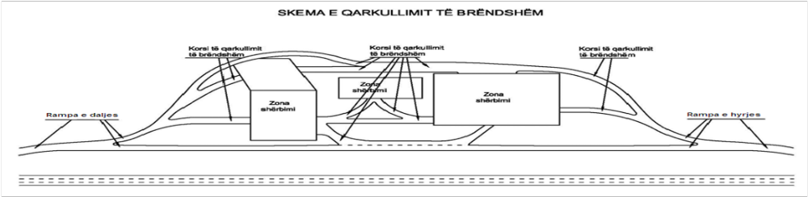
ANEKSI 2
Karakteristikat gjeometrike të projektimit të korsive të ngadalësimit dhe përshpejtimit
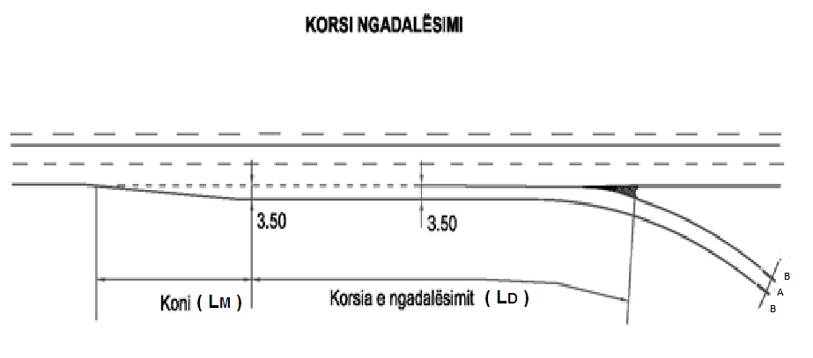
Figura 1.1: Elementet e korsisë së ngadalësimit

Korsitë e ngadalësimit janë projektuar për gjatësinë e manovrimit LM dhe gjatësinë e ngadalësimit LD (figura 1.1).

Gjatësia e manovrimit LM dhe gjatësia e ngadalësimit LD përcaktohen në tabelat 1 dhe 2.
Parametri LM përshkruan gjatësinë e hyrjes në një korsi ngadalësimi. Ai varet nga shpejtësia e kryqëzimit VJ dhe përcaktohet në tabelën 1.

Tipi i rrugës | Gjatësia e hyrjes LM [m]
Autostradë | 30
Interurbane kryesore | 30
Interurbane dytësore | 20
Tabela 1: Gjatësia e hyrjes LM

Gjatësia e ngadalësimit LD varet nga shpejtësia e kryqëzimit VJ dhe tregohet në tabelën 2.

Tipi i rrugës | Gjatësia e ngadalësimit LD[m]
Autostradë | 100
Interurbane kryesore | 65
Interurbane dytësore | 35

Tabela 2: Gjatësia e ngadalësimit LD

Gjatësia dhe gjerësia e korsisë së ngadalësimit do të jetë:
- Autostradat:
Gjatësia e korsisë ≥130 m
Gjerësia e korsisë 3,5m pa bankinat
Gjerësia e rampës 6 m së bashku me bankinat
- Interurbane kryesore:
Gjatësia e korsisë ≥ 95 m
Gjerësia e korsisë 3,5m pa bankinat
Gjerësia e rampës 5 m së bashku me bankinat
- Interurbane dytësore dhe lokale:
Gjatësia e korsisë ≥55 m
Gjerësia e korsisë 3,5m pa bankinat
Gjerësia e rampës 5 m së bashku me bankinat
Këndi ndërmjet aksit të rrugës kryesore dhe aksit të rampës hyrëse, 30⁰.
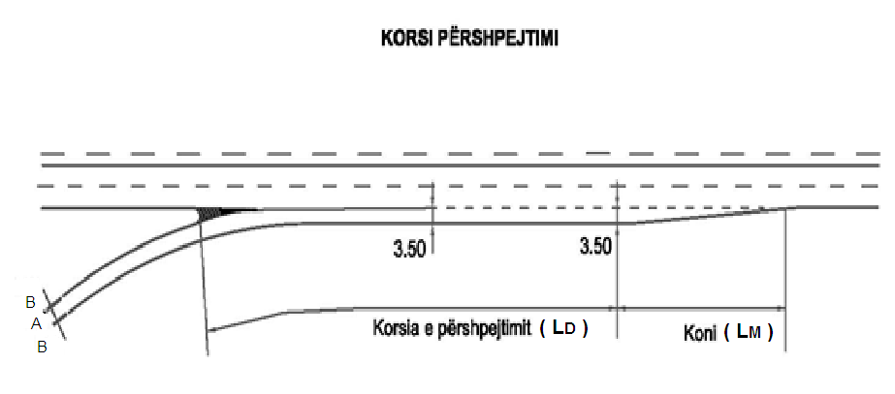
Figura 1.2: Elementet e korsisë së përshpejtimit

Gjatësia dhe gjerësia e korsisë së përshpejtimit do të jetë:
- Autostradat:
Gjatësia e korsisë ≥300 m
Gjerësia e korsisë 3,5m pa bankinat
Gjerësia e rampës 6 m së bashku me bankinat
- Interurbane kryesore:
Gjatësia e korsisë ≥ 100 m
Gjerësia e korsisë 3,5m pa bankinat
Gjerësia e rampës 5 m së bashku me bankinat
- Interurbane dytësore dhe lokale:
Gjatësia e korsisë ≥ 70 m
Gjerësia e korsisë 3,5m pa bankinat
Gjerësia e rampës 5 m së bashku me bankinat

Këndi ndërmjet aksit të rrugës kryesore dhe aksit të rampës në dalje, 45⁰.
Këndi ndërmjet aksit të rrugës kryesore dhe rampës hyrëse dhe asaj në dalje të pikës së karburantit, për rrugët urbane kryesore, dytësore dhe ato lokale, është 45⁰.

